Министерство связи и массовых коммуникаций Российской Федерации (Минкомсвязь РФ)  
Федеральное государственное образовательное бюджетное учреждение высшего профессионального образования  
"Сибирский государственный университет телекоммуникаций и информатики" (ФГОБУ ВПО "СибГУТИ")

*Кафедра вычислительных систем*

Лабораторная работа № 5

по теме

"*Исследование регистров*"

**Выполнил:** студент группы *ИП-513*

*Майоров С.А,*

**Проверил:** ассистент кафедры ВС

*Андреев С.В*.

Новосибирск  
2017

**Цель работы:**

Целью работы является изучение принципа работы схем триггерных регистров и приобретение практических навыков в выполнении микроопераций на регистрах в статическом режиме.

**Ход выполнения лабораторной работы**

**1.** Исследовать параллельный регистр

*Сконфигурировать ПЛИС в соответствии с рисунком 1.*

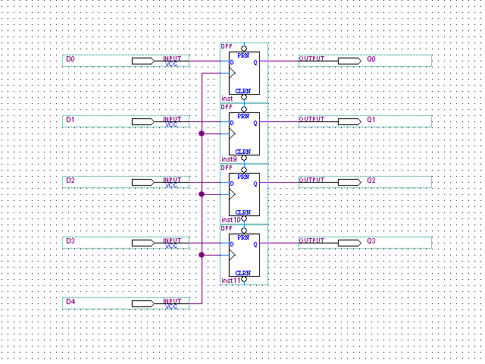

Рисунок 1 - Схема 4-х битного параллельного регистра

*Записать целые десятичные числа от 0 до 15 в двоичной системе счисления в регистр и считать их. Заполнить таблицу 1.*

Таблица 3.1 - Коды, записанные в параллельный регистр

|  |  |
| --- | --- |
| Записываемое десятичное число | Считанное из регистра двоичное число |
| 0 | 0000 |
| 1 | 0001 |
| 2 | 0010 |
| 3 | 0011 |
| 4 | 0100 |
| 5 | 0101 |
| 6 | 0110 |
| 7 | 0111 |
| 8 | 1000 |
| 9 | 1001 |
| 10 | 1010 |
| 11 | 1011 |
| 12 | 1100 |
| 13 | 1101 |
| 14 | 1110 |
| 15 | 1111 |

**2.** Исследовать последовательно-параллельный регистр

*Сконфигурировать ПЛИС в соответствии с рисунком 2.*

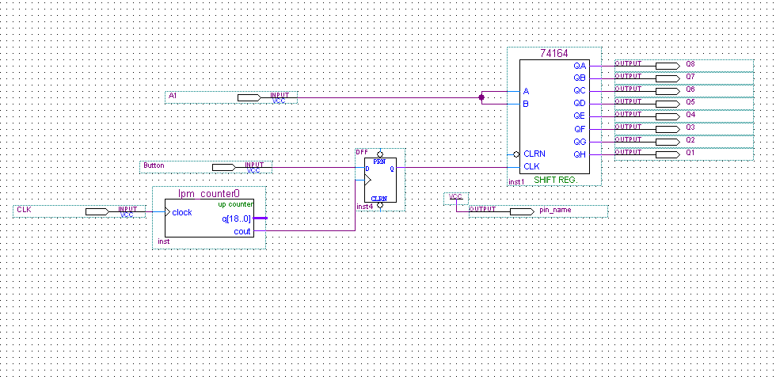

Рисунок 2 – Схема последовательно-параллельного регистра

*Записать нечётное число в интервале от 32 до 56 в последовательном коде, поразрядно продвигая его влево путём нажатия кнопки Button. Записать результат в отчёт.*

|  |  |
| --- | --- |
| Записываемое десятичное число | Считанное из регистра двоичное число |
| 33 | 00100001 |

**3.** Исследовать параллельно-последовательный регистр

*Сконфигурировать ПЛИС в соответствии с рисунком 3.*

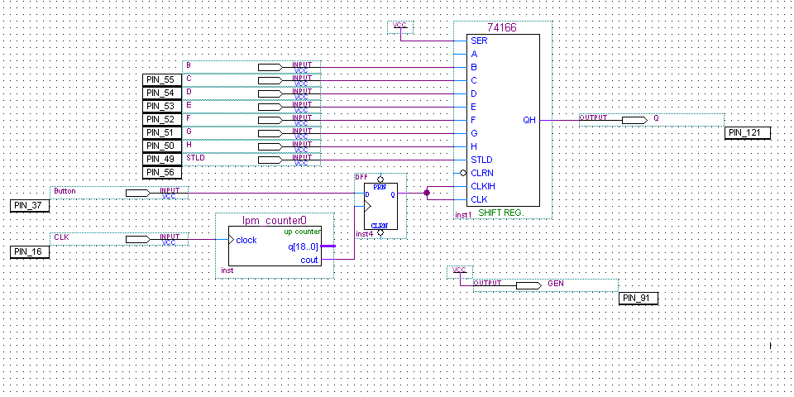

Рисунок 3 - Схема параллельно-последовательного регистра

*Записать число в интервале от 32 до 56 в параллельном коде и поразрядно считывать его на выходе. Записать результат в отчёт.*

|  |  |
| --- | --- |
| Записываемое десятичное число | Считанное из регистра двоичное число |
| 33 | 0100001 |

**Контрольные вопросы:**

1. Назначение регистров.
2. По каким признакам классифицируются регистры?
3. Чем определяется разрядность регистров?
4. Назначение параллельного регистра.
5. Объяснить принцип работы последовательного регистра.
6. Объяснить принцип работы параллельного регистра.
7. Объяснить принцип работы последовательно-параллельного регистра.
8. Объяснить принцип работы параллельно-последовательного регистра.

**Вывод:**

В ходе выполнения работы, с помощью учебного лабораторного стенда LESO2 мы изучили принципы работы таких типов регистров, как: параллельный, последовательно-параллельный и параллельно-последовательный.